**PRACOVNÝ LIST**

**ZMYSLOVÉ ORGÁNY STAVOVCOV**

1. **Aký význam majú zmyslové orgány ?**

__________________________________________________________________________________________________________________________________________

1. **Vymenuj zmysly:**

_______________________

_______________________

_______________________

_______________________

_______________________

1. **Má prostredie a spôsob života stavovcov vplyv na ich zmyslové orgány ?**

ÁNO / NIE

1. **Ako sa nazývajú zmyslové bunky?** _______________

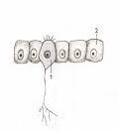

**Aký majú význam?**

__________________________________________________________________________________________________________________________________________________________________

1. **V ktorých orgánoch sa nachádzajú zmyslové bunky?** _________________________
2. **Ako sa u rýb volá kanálik so zmyslovými bunkami citlivými na zmeny vodného prostredia ? (Vyznač ho aj na obrázku):**

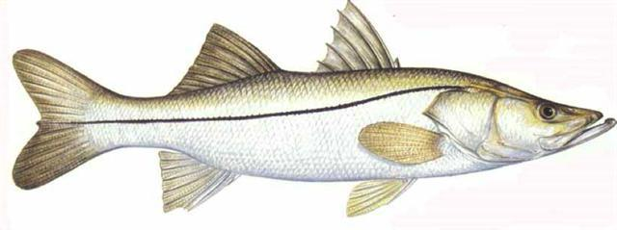 **B__________ Č_______**

1. **Ktoré stavovce majú vyvinuté vnútorné, stredné a vonkajšie ucho ? ___________**
2. **Čím vnímajú pach ryby ? (Vyznač ich na obrázku)**

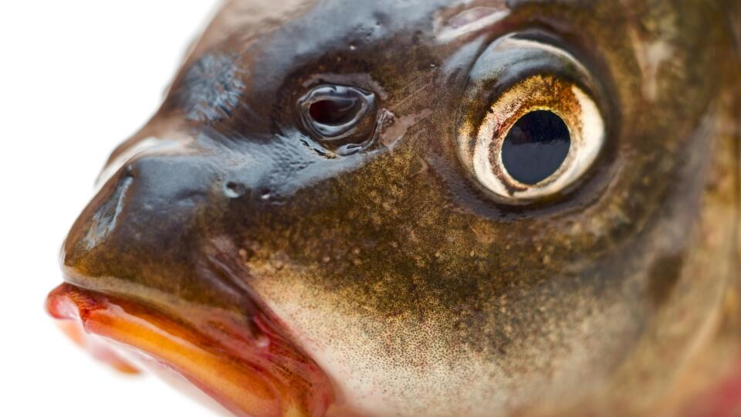

Č_____________ J__________

1. **Ako sa volá orgán sluchu ?** _______________________
2. **Vymenuj príklady činnosti, na čo môžu slúžiť zmysly:**

________________________________

________________________________

________________________________

1. **Prečítaj si článok a odpovedz na otázky:**

Hmatové fúzy mačky sú také citlivé, že v tme fúzami vníma predmety. Jazyk stavovcov je nielen orgánom chuti. Niektoré stavovce ním hmatajú, rozlišujú okolitú teplotu. Jazyk pomáha tvoriť zvuky, prijímať a spracúvať potravu.

Pes vníma farby nedokonale, pohyb osoby zaregistruje na vzdialenosť 500m, vníma aj ultrazvuk, má čuchovú pamäť, ktorú využíva pri stopovaní.

Najlepší sluch majú netopiere a veľryby. Vydávajú a vnímajú ultrazvukové signály a ich odraz využívajú ako navigačné zariadenie.

1. **Akú funkciu plní jazyk stavovcov okrem chuti?**

__________________________________________________________________

1. **Ktoré stavovce majú najlepší sluch ?**

__________________________________________________________________

1. **Pozoruj zrenicu mačky a nakresli reakciu na zmenu intenzity svetla:**

***(Pomôž si učebnicou: strana 25)***